Ахтямова Ханна Муратовна,

педагог-психолог МБОУ «СОШ №14»

**Тема: «Организация психолого-педагогической поддержки детей-мигрантов и их семей»**

В связи с увеличением процесса миграции в России и в мире проблема обучения и воспитания детей мигрантов не теряет своей актуальности. К ее решению активно подключаются не только педагоги, но и психологи.

С психолого-педагогической точки зрения, адаптация и интеграция детей мигрантов означает необходимость учета в образовательном процессе индивидуальных особенностей учащихся, связанных с их культурной, социальной, этнической принадлежностью, организацию специализированного сопровождения, формирование толерантного сознания.

Нашу школу, как и многие школы Нефтеюганска не обошли стороной такие проблемы, как:

* увеличение количества детей, не усваивающих школьную программу,
* приоритет знаний среди людей разных национальностей,
* трудности в адаптации вынужденных переселенцев из бывших союзных республик,
* низкий уровень готовности детей к обучению в школе несоответствие качества обучения пребывающих детей фактическому уровню знаний.

Основные варианты семейной ситуации детей-мигрантов таковы:

часть семей связывают дальнейшую жизнь и обучение ребенка с Россией, осознают, что детям необходимо адаптироваться к российской системе образования, подготовиться к сдаче ГИА, ЕГЭ, и мотивация к адаптации и учебе у такого ребенка, как правило, имеется. Однако, если родители приехали на время в связи с поиском работы или в связи с семейными обстоятельствами, и ребенок не планирует заканчивать школу в России, чаще всего он не имеет учебной мотивации, не видит смысла в какой-либо адаптации, соответственно, разрушает учебную работу в классе.

Для того, чтобы понять, на что мы можем влиять, что можем изменить существенно, что хотим в итоге, мы подробно изучили реальную ситуацию в школе.

Особенности нашей школы таковы:

В нашей школе 564 ученика, большинство из которых проживает в социально-неблагополучных 11, 11а микрорайонах и п. Звездный.

**Социальный паспорт школы.**

|  |  |
| --- | --- |
| ***Категория*** | ***2012-2013*** |
| **Обучающихся** | **568** |
| **Всего классов** | **24** |
| **На учете в ОДН** | **13** |
| **На учете в КДН** | **5** |
| **На внутришкольном учете** | **8** |
| **Неблагополучных семей** | **6** |
| **Многодетных семей** | **120** |
| **Опекаемых детей** | **11** |
| **Малообеспеченных семей** | **145** |
| **Семей мигрантов** | **20** |
| **Неполных семей** | **102** |
| **Инвалидов** | **2** |
| **Народов севера** | **2** |
| **На учете у фтизиатра** | **7** |
| **Семьи, состоящие на учете в соц. службах** | **23** |

Социальная микросреда школы характеризуется резким различием семей по степени материальной обеспеченности, а родителей обучающихся – уровню общей культуры и образованию. 5% имеют высшее образование, около 10% - среднее специальное.

Контингент обучающихся нашей школы многонационален.

Многообразие этнических групп представлено на следующих диаграммах.

Диаграмма. Национальный состав школы.

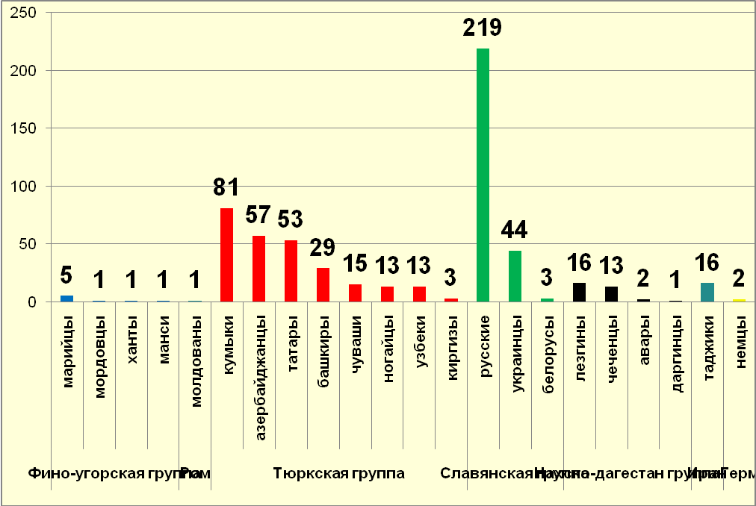

Диаграмма. Этнические группы обучающихся школы.

Подавляюшее большинство обучающихся школы - представители славянской (русские, украинцы, белоруссы) и тюркской (кумыки, азербайджанцы, татары, башкиры, чуваши, ногайцы, узбеки, киргизы) этнических групп (их примерно равное количество по 264 чел). Нахско-дагестанской группы ( лезгины, чеченцы, авары, даргинцы) - 35 чел. Также у нас в школе учатся представители фино-угорской (марийцы, мордовцы, ханты, манси), романской (молдованы), иранской (таджики), и германской групп (немцы).

Мы проанализировали контингент детей, прибывших к нам в школу на обучение за последние 3 года.

Диаграмма. Движение обучающихся (прибыли с 01.09.2010 г.)



Около 50% это дети из бывших союзных республик: Дагестан, Азербайджан, Таджикистана и Киргизии. В школе детей-мигрантов 20 человек.

Все эти дети испытывают значительные трудности как в адаптации к новым условиям обучения, так и во взаимоотношениях в школьной среде.

Ведь ребенок, попадая в незнакомую ему среду, сталкивается со многими трудностями: культуры, языка, взаимоотношений взрослых между собой, общения со сверстниками. Таким образом, ребенок зачастую находится в психотравмирующей ситуации, в состоянии постоянного стресса. Сама среда для ребенка становится фактором жестокости, конфликтности.

Погружение в «чужую» языковую среду неизбежно приводит детей мигрантов к проблемам, чаще всего психологического характера, поскольку они не могут на равных общаться с одноклассниками и плохо понимают изучаемый материал. В свою очередь это порождает страх, боязнь ошибок и как результат - дети замыкаются, отказываются отвечать на уроках и общаться. В течение учебного года педагоги-психологи ведут работу по адаптации детей в образовательную среду.

На следующей таблице представлены итоги сотрудничества с территориальной психолого-медико-педагогической комиссией:

|  |  |
| --- | --- |
| Итоги | 09 – 10 у.г. / 10-11 у.г. / 11-12 у.г. |
| Посетили МПМПК | 37 ч. |
| Дети тюркской и нахско-дагестанской групп | 30 ч. |
| Педагогическая запущенность | 24 ч. |
| Языковой барьер | 17 ч. |
| Смешанные специфические расстройства развития, языковой барьер | 7 ч. |
| Легкая умственная отсталость | 3 ч. |
| Переведены на класс ниже | 14 ч. |
| Зачислены в классы компенсирующего обучения | 2ч. |
| Рекомендована консультация врача-психиатра | 12 ч. |
| Переведены в специальное (коррекционное)образовательное учреждение VII вида | 8 ч. |
| Переведены в специальное (коррекционное)образовательное учреждение VIII вида | 2ч. |
| Охвачены платными образовательными услугами по изучению русского языка (в 2010 – 2011 уч.г.) | 12 ч. |

Ежегодно до 26 обучающихся с трудностями в обучении получают рекомендации о дальнейшем образовательном маршруте, консультации узких специалистов.

91% посетивших МПМПК - представители тюркской и нахско-дагестанской групп (дети семей-мигрантов), у 45% по заключению комиссии - языковой барьер.

Анализируя уровень психофизиологического развития первоклассников нашей школы, отмечаем значительное количество «домашних» детей (37%), билингвистов (50%), требующих логопедической помощи (63%), детей недостаточно готовых к обучению в школе. Их количество за последние 3 года колеблется в пределах 57%. Как правило, это является основной причиной трудностей первоклассников в адаптации к новым условиям обучения.

Диаграммы. Мониторинг психофизиологического развития первоклассников.

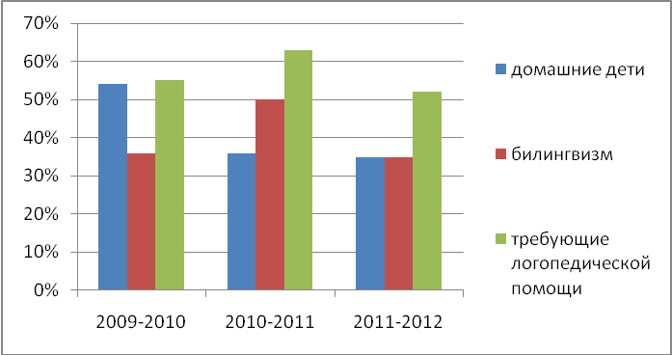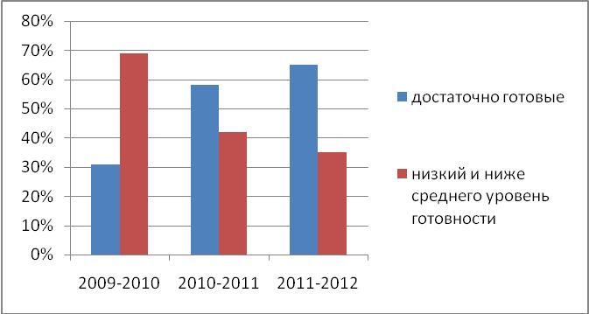

Несмотря на все трудности и особенности обучающихся нашей школы, мы понимаем, что дети с разными возможностями должны выполнять образовательную программу, комфортно чувствовать себя в школе, найти свое достойное место в жизни, успешно себя реализовать в настоящей школьной жизни и будущей взрослой.

И одним из путей выхода видим в реализации психолого-педагогического сопровождения образовательного процесса, которое решает вопросы создания бесконфликтной среды школы:

- создание благоприятного психологического климата в классных коллективах,

- обеспечение психологически безопасного пребывания ребенка в школе

- формирование жизнестойкости в кризисных ситуациях (употребление ПАВ, вымогательство, вовлечение в противоправные действия)

Именно психолог в данном случае выступает организационным и координирующим звеном между детьми, педагогами и родителями.

Реализация программы ППС осуществляется по 6 основным направлениям, представленным в данной структуре - это

* Психологическое сопровождение образовательного процесса в периоды адаптации обучающихся к новым социально-педагогическим условиям обучения в 1, 5, 10 классах.
* Психолого-педагогическая поддержка обучающихся с девиантным поведением, с эмоционально- волевыми нарушениями (тревожность, гиперактивность, агрессивность)
* Психологическая поддержка обучающихся с высокими учебными возможностями.
* Психолого-педагогическое сопровождение предпрофильного и профильного обучения (8 –11 кл.)
* Психолого-педагогическое сопровождение детей с особыми нуждами
* Помощь участникам образовательного процесса в психологических вопроса**х**

Содержание работы по каждому направлению также расшифровано на схеме и работает на цель школы.



На следующей таблице раскрывается структура взаимодействия всех участников психолого-педагогического сопровождения обучающихся школы, выделены условия сопровождения, представленные системой предпрофильной подготовки и профильного обучения, системой коррекционно-развивающей работы, системой социальной адаптации и дополнительного образования, которая включает в себя:

* Действие лагеря олимпийского резерва
* Школы актива и школы лидера
* Школы безопасности
* пришкольного летнего оздоровительного лагеря «Республика Детства»
* кружков и секций спортивного и художественно-эстетического направления
* научного сообщества учеников «Школа интеллектуального развития»
* органов ученического соуправления
* Волонтерского движения «Я выбираю жизнь»
* традициями школы

Субъектом (или носителем) проблемы развития ребенка выступает и сам ребенок, и его ближайшее окружение, родители, педагоги.

Содержание работы по каждому направлению работает на цель школы:  **выпускник – компетентная личность, способная к различным видам ценностной человеческой деятельности: учеба, познание, коммуникация, профессионально-трудовой выбор, личностное саморазвитие, ценностные ориентации, поиск смыслов жизнедеятельности**.



Механизм включения учителя в психолого-педагогическое сопровождение происходит:

* через психолого-педагогический семинар «Поиск», имеющий теоретическую и практическую направленность

*С целью повышения конфликтной компетентности педагогического коллектива, оптимизации стратегий поведения педагогов в конфликте, профилактики профессионального выгорания учителей, нами была разработана реализована программа УПРАВЛЕНИЯ КОНФЛИКТОМ на основе работ Осиповой, Е. Чуменко, Клюевой Н.В, А.С. Чернышева, Самоукиной Н.В.*

*В результате:*

*▪ учителя конструктивно выстраивают взаимоотношения с коллегами, учениками, их родителями*

*▪ на работу преобладающее большинство идет с желанием и рабочим настроением*

*▪ результаты анкетирования учителей показали, что во взаимоотношениях между членами коллектива преобладает доброжелательность, бодрость и жизнерадостный тон*

*▪ коллег, которые понимают друг друга большинство*

Педагогическая профессия является одновременно преобразующей и управляющей. А для того чтобы управлять развитием личности, нужно быть компетентным. Один из критериев профессиональной компетентности учителя сегодня - это умение создавать определенные условия для приобретения обучающимися опыта конструктивного поведения в конфликтных ситуациях, обеспечивающего достижение ими высокого уровня личностного, интеллектуального и социального развития.

К сожалению, в большинстве случаев, учитель не готов к восприятию конфликтов, ни как к выражению социальной динамики в школьной жизни, ни как к выражению противоречивости педагогического процесса. Он не видит различий в типах конфликтных ситуаций, расценивает конфликты как нежелательные явления школьной жизни и не умеет их разрешать.

Поэтому в сложившейся ситуации особенно актуальным становится формирование конфликтной компетентности педагогов, которая является показателем качества профессионально-педагогической компетентности каждого учителя.

***Результаты диагностического исследования (2009-2010 г.г.)***

**

*Большая часть педагогов (75%) школы в конфликте использовала такой стиль поведения как избегание, то есть уклонение, уход, игнорирование, что означает стремление уйти от конфликта, надежда на разрешение проблемы без соответствующего вмешательства.*

*У значительной части педагогов (32%) была выявлена негативная агрессивность, склонность к мстительности, бескомпромиссности, что отрицательно влияет на эмоциональный климат коллектива, нарушает эффективное межличностное взаимодействие, а в случае возникновения конфликтной ситуации, возможно, отрицательно повлияет на ход ее разрешения.*

**

*Лишь у 33% педагогов в конфликтной ситуации доминировала ориентация на дело, способность к самостоятельному принятию решений, личной продуктивности. Отчетливо выражена ориентация на официальную субординацию, стремление соблюдать внешние проявления деятельности руководителя, казаться руководителем, соблюдать большую дистанцию с подчиненными, сохранять авторитет любой ценой.*

*У большинства (84%) педагогов отсутствует ориентация на личность, что характеризует их неумение делегировать полномочия, вовлекать членов коллектива в процесс принятия решений. Это может отрицательно повлиять на установление эффективного межличностного взаимодействия, бесконфликтного общения.*

**Культура взаимоотношений, толерантность, навыки бесконфликтного общения среди сверстников формируются в ходе реализации в школе следующих психологических программ: (на уроках общения в 5, 6 классах, информационных занятиях по выбору профессии в 8, 9 классах, а также классных часах):**

* «Жить в мире с собой и другими», Солдатова Г.У., Шайгерова Л.А., Шарова О.Д.
* «Приручи свой гнев», Савченко М.Ю.
* «Психология конфликтов», Мухина О., Родионова Г., Скворцова Е.
* «Искусство жить в ладу с собой и миром», Е. Царапкина.
* «Ни свой, ни чужой», Н. Стебнева.
* «Я и Мы», В. Радионов, М. Ступницкая.
* Психопрофилактическая программа «Волна», В. Ю. Ледина, Н.А. Зубов.
* Линия жизни «Полезные привычки», «Полезные навыки» О.Л. Романова, Л.С. Колесова
* «Здоровье», Касаткин В.Н.
* 90 уроков психологического развития, Локалова Н.П

К индивидуальной работе с детьми-мигрантами и классным коллективом совместно с классным руководителем подключаются все специалисты школы.

С прошлого года Совет по делам несовершеннолетних и защите их прав – это не решение не только вопросов преступности, отклоняющегося поведения, а помощь детям как в учебной деятельности, так и во взаимоотношениях.

В случае необходимости медикоментозной помощи ребенку или уточнения уровня психофизиологического развития ребенка обязываем родителей пройти консультацию врача-психиатра и медицинского психолога. Организуем коррекционно-развивающие занятия по развитию речи и высших психических функций детей.

В каждой ситуации решаем вопрос с родителями, с законными представителями, вместе думаем, что можно изменить в семье, в общении с ребенком, между детьми.

На помощь также призываем и **представителей диаспор**, которые принимают участие в беседах с детьми и их родителями, Совет старшеклассников, Министерство безопасности школьного государства Уникум, президентом которого является ученик 11а класса Aгзамов Вадим.

К решению проблемы языкового барьера, изучения русского языка детьми-мигрантами, подключается Министерство образования. За детьми-мигрантами закрепляются старшеклассники, которые становятся наставниками и отслеживают посещение детьми школьной библиотеки, ведения читательского дневника.

Созданию благоприятного психологического климата в школе способствуют и традиционные мероприятия, где дети могут себя проявить, быть активными участниками или просто сопереживать одноклассникам. Так, например, на «Последний звонок» ребята идут с надеждой быть отмеченными в одной из 14 номинаций, среди которых не только «Лучший ученик», «Надежда и опора», но и «Милый хулиган», «Гулёна».

Раскрыть творческие способности детей позволяют кружки и студии художественно-эстетического направления. Заключительным этапом их работы является традиционный конкурс, проводимый в конце каждого учебного года, «Школьная звезда». Как правило дети, испытывающие трудности в обучении, переживают так недостающую им ситуацию успеха, на сцене.

На ежегодном традиционном празднике «Ученик года» отмечаются все учебные достижения ребят. А примером создания комфортных условий для каждого ученика, служит то, что призерами Всероссийской олимпиады по технологии за последние годы стали дети разных национальностей: чечен, татарка и полька.

Традиционны в нашей школе и встречи с хором Ветеранов, смотр строя и песни - Мероприятия патриотического и гражданского воспитания школьников.

Когда в микрорайоне ученики школы празднуют всеми любимую «Масленицу», несмотря на то, что праздник православный, участвуют все ребята, с удовольствием сжигают чучело, принимают участие в спортивных состязаниях, угощают друг друга блинами, не разделяя друг друга по национальности.

Проекты, реализуемые в школе и микрорайоне, способствуют сплочению ребят, созданию бесконфликтной школьной среды.

С целью коррекции поведения детей созданы отряды «Ястреб» и «Девчата» в летнем пришкольном лагере «Республика Детства».

Результат: снизилось количество правонарушений среди детей с осложненным поведением во время учебного процесса (из числа отдыхающих в лагере***).***

В рамках традиционной недели психологической службы проходят акции с участием детей-мигрантов:

* «Сохрани себя для будущего!» против употребления пива
* «Обменный пункт сигарет на конфеты»,
* «Азарт на пользу или здоровый азарт» против агрессивных компьютерных и азартных игр.
* «Свет или потемки твоей души, что ты выбираешь?» против употребления психоактивных веществ

Цель акций «Взрасти древо семейных традиций», «Оживи дерево смыслом», «Сердце отдаю» - формирование у детей потребности в знании и осмыслении семейных традиций, смысло-жизненных ориентаций.

Во время акций «Стоп эмоциям», «Зебра» дети учатся правильно выражать гнев, изучают способы саморегуляции и самоконтроля, способы самоподдержки, приобретают навыки позитивного мышления.

* Традиционны конкурсы газет, плакатов, листовок, писем по проблемам бесконфликтного общения, употребления ПАВ.

В школе постоянно действуют забор гласности, забор психологической разгрузки и почта доверия, позволяющие детям выразить свои эмоции, во время сообщить о волнующей проблеме, получить необходимую поддержку.

* А на ежегодном конкурсе ораторов предоставляем возможность проявить себя ребятам, занимающимся на логопункте, в том числе с языковым барьером.

Формирование установок на здоровый образ жизни также происходит через уроки по программе «Линия жизни», на которых проводим психологические тренинги, упражнения на сплочение, анализируем конфликтные ситуации и учимся эффективному общению, изучаем техники активного слушания, «Я - сообщения», реализацию Волонтерского движения «Я выбираю жизнь!», лидерами которого являются дети-мигранты.

Включение таких детей в активную проектную деятельность, любые виды творческой деятельности - это помощь детям-мигрантам получить более высокий социальный статус.

Среди мероприятий, нацеленных на психологическую поддержку, традиционные школьные игры на местности «Листопад» и «Буран», во время которых организуем тренинги «Я +ТЫ = Мы» с целью сплочения классных коллективов.

Родителей вовлекаем в образовательный процесс через совместный план взаимодействия классного руководителя и родителя, через Родительский клуб, на котором решаются вопросы, касающиеся оптимизации детско-родительских отношений, способы решения конфликтных ситуаций.

Психолого-педагогическое просвещение учителей, родителей и детей осуществляем также через выпуск информационно-методического пособия серии «Школа успеха» и сайт школы.

На сегодняшний день имеем следующие результаты:

* Стабильная успеваемость обучающихся
* Заинтересованность со стороны родителей к сотрудничеству со школой по решению проблем развития ребенка, его обучения
* Количество детей, состоящих на различных видах учета можно назвать относительно стабильным. В КДН на учете - до 13 человек ежегодно.
* ежегодно 5 – 7 обучающихся снимаются с внутришкольного учета в результате положительной динамики в поведении, обучении.
* Успешную адаптацию к новым социально-педагогическим условиям обучения проходят до 90% обучающихся 1, 5, 10 классов, с остальными ведется работа с подключением городских служб.
* За последние 2-3 года на Совет по делам несовершеннолетних и защите их прав в подавляющем большинстве случаев приглашаются дети за неуспехи в учебе, а не за отклоняющееся поведение.
* Позитивное жизненное и профессиональное самоопределение имеют до 90% школьников 9, 11 классов, в том числе дети-мигранты
* Психологический климат в классах, как благоприятный отмечают 86% обучающихся.

Итоги анкетирования Департамента образования с целью определения удовлетворенности образовательным процессом, и***зучения уровня гармонизации межнациональных отношений среди обучающихся*** представлены в следующих таблицах:

|  |  |
| --- | --- |
| Мне комфортно в классном коллективе | 86% |
| Я с удовольствием посещаю школу | 74% |
| Учителя относятся ко мне уважительно | 78% |
| Я всегда могу рассчитывать на помощь учителей при возникающих трудностях | 82% |
| Мне повезло с классным руководителем | 79% |

***Таблица . Изучение уровня гармонизации межнациональных отношений среди обучающихся.***

|  |  |  |
| --- | --- | --- |
| № | Уровень толерантности | Общие результаты |
| 1 | Низкий уровень | 5 % |
| 2 | Средний уровень | 83 % |
| 3 | Высокий уровень | 12 % |

Таким образом, считаем, что модель психолого-педагогического сопровождения является действенным инструментом интеграции детей-мигрантов в социокультурное пространство школы, города.